Uitblijvende opwaartse knik - 2
dr. Ewald Vervaet; 18 april 2026

Inleiding

Op 12 april is het internetartikel ‘Uitblijvende opwaartse knik’ van me verschenen. Dat artikel is vrijwel gelijk aan het huidige artikel. Er zijn drie veranderingen:
- Deze inleiding is toegevoegd.
- Het kopje ‘2026: hoogstwaarschijnlijk weer geen opwaartse knik’ is uitgebreid tot ‘12 april 2026: hoogstwaarschijnlijk weer geen opwaartse knik’.
- De paragraaf ‘De staat van het onderwijs: heden versus toekomst’ is vervangen voor ‘15 april 2026: “Nog geen trendbreuk in ontwikkeling basisvaardigheden”’.

2022: trendbreuk omhoog?
Op 11 mei 2022 presenteert de onderwijsinspectie haar jaarverslag, Staat van het Onderwijs 2022.
Om de onderwijs- en leescrises te keren zet de inspectie in op interventies waar geen psychologisch bewijs voor is maar wel psychometrische en inferentieel-statistische evidentie: ‘Je moet echt ook met bewezen effectieve interventies proberen om die trend weer omhoog bij te buigen’.¹
Die op statistische evidentie gebaseerde interventies moeten in 2024 een opwaartse knik in de zich verdiepende onderwijs- en leescrises laten zien: ‘We hopen er natuurlijk op om over een jaar of twee de trendbreuk ook te zien. Omhoog’.²
Ik weet dan al zeker dat er geen trendbreuk omhoog zal komen. Al in 1998 heb ik de onderwijs- en leescrises voorspeld. Mijn gedachtes van toen zijn nog die van nu; zie mijn boek De leescrisis.

2023: leesvaardigheid gedaald
In 2023 is er nog geen opwaartse knik. Zo is het lezen op de basisschool weer verder gedaald: ‘De leesvaardigheid van [basisschoolleerlingen] is wel licht gedaald ten opzichte van 10 jaar geleden’.³

2024: algehele daling leesvaardigheid
In plaats van de voor 2024 gehoopte trendbreuk omhoog kopt de inspectie: ‘Daling leesvaardigheid over de hele linie’.⁴ Daarna volgt een somber stemmende opsomming van dalingen in de leesvaardigheid.
Voor de beleidsmakers zijn dit onaangename verrassingen. Hoe verklaren ze die? Door nóg vroeger met letteraanbod en leesonderwijs te beginnen!? Zie het peuter-kleuterproject van het ministerie van OCW. En dus spant men weer enkele paarden achter de wagen…

2025: leesvaardigheid daalt in de klassen 1-3 van het voortgezet onderwijs
Ook in 2025 is er wederom geen opwaartse knik. Voor de klassen 1-3 van het voortgezet onderwijs meldt de inspectie weer een algehele daling: [Gegevens uit het leerlingvolgsysteem van Cito voor het [voortgezet onderwijs] (figuur 2.2.2b) […] laten zien dat de leesvaardigheid van de leerlingen in de onderbouw al sinds het schooljaar 2018-2019 daalt’.⁵

12 april 2026: hoogstwaarschijnlijk weer geen opwaartse knik
Overmorgen verschijnt de Staat van het onderwijs 2026. Hopelijk is er een opwaartse knik, maar ik denk dat het verstandig is om er rekening mee te houden dat die er ook nu weer niet zal zijn.
Om drie redenen lijkt die pessimistische verwachting realistisch.
Ten eerste is het beleid van de afgelopen 50 jaar niet principieel anders: het feit van de psychologische ontwikkeling van het kind wordt ontkend; omgekeerd, psychometrische en inferentieel-statistische uitkomsten worden als feiten erkend; beide ten onrechte.
Ten tweede, sedert 1 april 2022 is er 2 miljard euro gestoken in het verbeteren van lezen en rekenen en in het bestrijden van onderwijsachterstanden. Er blijkt weinig tot geen effect, aldus de tussenevaluatie van het Centraal Planbureau (CPB) (De leescrisis, p.124-125).⁶
Ten derde, door het lerarentekort krijgen steeds meer kinderen geen of te weinig les of wel les maar van onbevoegden. Over de nadelige werking daarvan schrijft de onderwijsinspectie al in haar verslag van 2025 (zie noot 5 en zoek op ‘bevoegd’). Vooralsnog zullen lerarentekort en meer onbevoegden voor de klas de onderwijs- en leescrises niet oplossen maar verdiepen.

15 april 2026: ‘Nog geen trendbreuk in ontwikkeling basisvaardigheden’
Op 15 april 2026 verschijnt de Staat van het onderwijs 2026. Op p.48 kopt het jaarverslag: ‘Nog geen trendbreuk in ontwikkeling basisvaardigheden’. Over leesvaardigheid staat onder dat kopje onder meer:
- ‘In het primair onderwijs (po) zijn de resultaten van leerlingen in groep 3 tot en met 7 voor taal en rekenen-wiskunde tussen de schooljaren 2018-2019 en 2024-2025 redelijk stabiel’.
- ‘In de onderbouw van het voortgezet onderwijs (vo) is in alle schoolsoorten nog steeds sprake van een voortdurende en omvangrijke daling van de prestaties op leesvaardigheid en woordenschat ten opzichte van de periode voor corona’. Zie ook ‘Aanhoudende daling Nederlands leesvaardigheid en woordenschat in de onderbouw vo’ (p.57).

Helaas wordt de wens van de onderwijsinspectie van 2022 nu al drie keer niet bewaarheid: in 2024, in 2025 en nu ook weer in 2026 is er geen opwaartse knik.
En helaas komt mijn voorspelling van 12 april uit. Dat komt niet doordat ik over een glazen bol zou beschikken, maar omdat ik een houdbaar gebleken theorie over de twee factoren achter de onderwijs- en leescrises beschik. Ze staan onder ‘12 april 2026’: ‘Ten eerste is het beleid van de afgelopen 50 jaar niet principieel anders:
- het feit van de psychologische ontwikkeling van het kind wordt ontkend;
- omgekeerd, psychometrische en inferentieel-statistische uitkomsten worden als feiten erkend;
- beide ten onrechte’.
Dat ik die factoren niet verzonnen heb, maar met de werkelijkheid overeenkomen, laat ik zien in mijn boek De leescrisis, in 45 jaar ontstaan, kan in 4 jaar weer gaan, hoofdstukken 4 en 5. Hun titels en de titels van de paragrafen in die hoofdstukken vertellen het verhaal in een notedop:

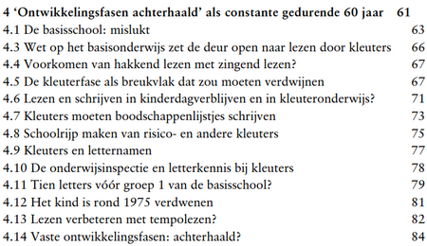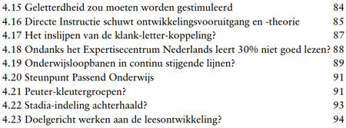

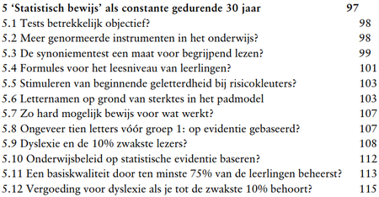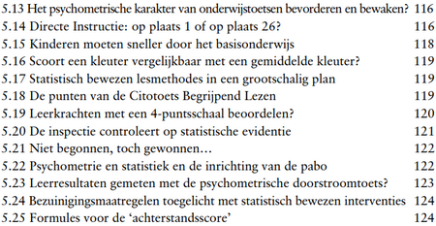

Hoe dienen we de uitblijvende trendbreuk te begrijpen?
Over de uitblijvende trendbreuk stelt de Staat van het onderwijs 2026: ‘Inspanningen van scholen, besturen en overheid om de trend te keren zijn nog niet duidelijk zichtbaar in de resultaten. Structurele verbetering van leerresultaten heeft waarschijnlijk meer tijd nodig’ (p.48). Ik ben zo vrij om van inzicht te verschillen: het is geen kwestie van tijd, maar van richting. Meer tijd, geld en energie in de huidige richting zal ook de komende jaren geen blijvende verbetering te zien geven. Wat nodig is dat het onderwijsbeleid op een principieel ander spoor gaat zitten:
- in plaats van ‘de psychologische ontwikkeling bestaat niet’: die ontwikkeling bestaat wel en wordt het uitgangspunt van onderwijsbeleid en onderwijsinspectie;
- in plaats van ‘statistisch bewijs’ en ‘evidence-based’: psychologisch bewijs.

Het roer moet en kan óm
Niet meer van hetzelfde, maar anders. Het roer moet óm en kan óm! Zie het project ‘Ontwikkelingvolgend en Voorwaardenscheppend Onderwijs’ van de Werk- en Steungroep Kleuteronderwijs (WSK).⁸

Noten
1. Webinar van de Inspectie van het Onderwijs; 10 mei 2022 (onderwijsinspectie.nl/documenten/videos/2022/04/20/hoofdlijnen-van-de-staat-van-het-onderwijs-2022-op-stelselniveau, 12:48-12:55; van internet geplukt op 2 april 2026).

2. Webinar (van noot 1), 20:32-20:36.
Zie ook 4:24-7:35:
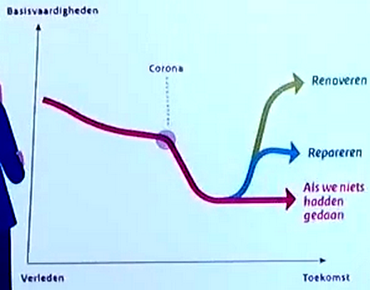.
In die grafiek schetst de inspectie dat het reparatiebeleid met op statistische evidentie gebaseerde interventies de daling sedert 2020, waar nu ‘Corona’ staat, voor die opwaartse knik moeten zorgen (blauwe lijn). Bij renovatiebeleid, dat verdergaat dan repareren, is een nog grotere opwaartse knik te verwachten (groene lijn). In 2023, 2024 en 2025 blijkt er geen opwaartse knik te zijn; zie onder ‘2023’, ‘2024’ en ‘2025’.

3. Staat van het onderwijs 2023, p.14 (onderwijsinspectie.nl/documenten/2023/05/10/rapport-de-staat-van-het-onderwijs-2023; van internet geplukt op 2 april 2026). Zoeken op ‘leesvaardigheid’ geeft andere, meestal ongunstige treffers.

4. Staat van het onderwijs 2024, p.34 (onderwijsinspectie.nl/documenten/2024/04/17/rapport-de-staat-van-het-onderwijs-2024; van internet geplukt op 2 april 2026). Zoeken op ‘leesvaardigheid’ geeft andere, meestal ongunstige treffers.

5. Staat van het onderwijs 2025, p.52 (onderwijsinspectie.nl/documenten/2025/04/16/rapport-de-staat-van-het-onderwijs-2025; van internet geplukt op 2 april 2026). Zoeken op ‘leesvaardigheid’ geeft een indruk over pogingen tot verbetering van het leesonderwijs en andere, meestal ongunstige treffers.
Voor het overige laat het verslag van 2025 voor leesvaardigheid een gemengd beeld zien: ‘Naar verhouding scoren iets meer leerlingen in het regulier [voortgezette onderwijs] 2F of hoger dan aan het eind van het reguliere [basisonderwijs] (vo: 56%; bo: 50%). Tegelijkertijd is het percentage leerlingen dat 1F [dat lager ligt dan 2F; EV] niet behaalde ook gestegen (vo: 20%; bo: 12%)’ (p.51).

6. S. van Mersbergen en W. Peer, ‘Al 2 miljard euro naar beter lezen en rekenen, maar CPB ziet geen effect: “Dat valt uiteraard tegen”’ (AD, 5 januari 2026; https://www.ad.nl/politiek/al-2-miljard-euro-naar-beter-lezen-en-rekenen-maar-cpb-ziet-geen-effect-dat-valt-uiteraard-tegen~ad9c1fc0/).
CPB, Tussenevaluatie van de subsidieregeling verbetering basisvaardigheden (www.cpb.nl/system/files/cpbmedia/CPB-publicatie-tussenevaluatie-van-de-subsidieregeling-basisvaardigheden.pdf; van internet geplukt op 6 januari 2026).
Staatssecretaris K. Becking, ‘Zevende voortgangsbrief Masterplan basisvaardigheden’ (brief aan de Eerste en Tweede Kamer), p.7 (https://open.overheid.nl/documenten/b45db562-7b47-4583-be91-9a1ec0b0dee9/file (van internet geplukt op 6 januari 2026).

7. Staat van het onderwijs 2026, p.48 (https://www.onderwijsinspectie.nl/documenten/2026/04/15/rapport-de-staat-van-het-onderwijs-2026; van internet geplukt op 16 april 2026).

8. E. Vervaet, De leescrisis, in 45 jaar ontstaan, kan in 4 jaar weer gaan, Soest, Boekscout, 2026, §6.2.1 en WSK, OVO.

